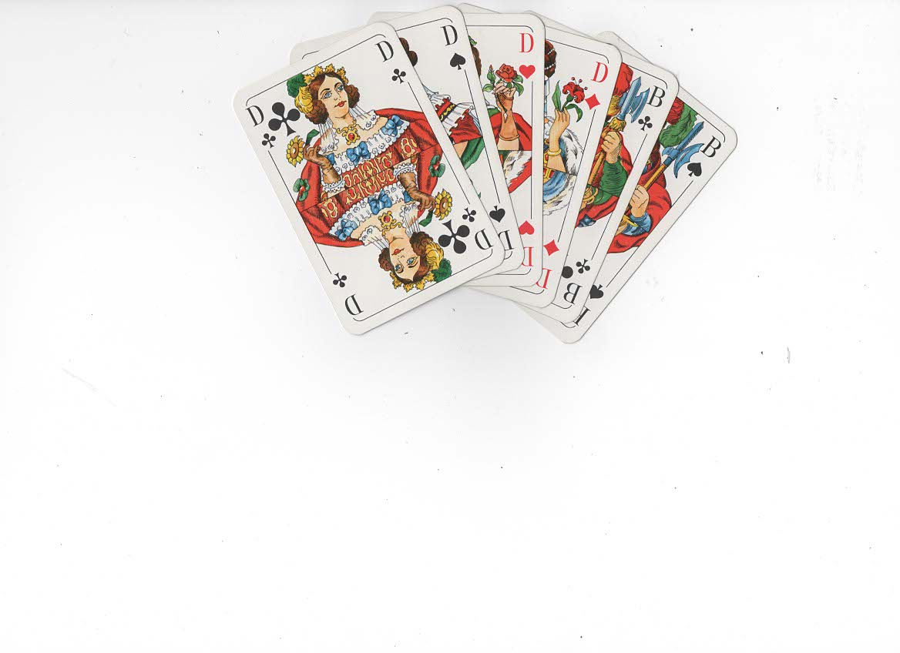
Einladung zum 1. Schafkopfturnier
in der DRK Stube
Wann: Freitag 20. März 2026
Beginn: 17:30 Uhr Auslosung und Regelbesprechung
Wo: DRK–Stube Rehbachstraße 12
Gebühr: 8.- Euro pro Person
Anmeldung: Anmeldung bei Jörg direkt oder 015125382777
Gebühr ist bei Anmeldung zu zahlen bzw. verbindlich.
Da begrenzte Teilnehmerzahl, entscheidet der
Eingang der Anmeldung. Bei Verhinderung ist für
einen Ersatz zu sorgen, ansonsten geht der Einsatz in
die Gewinn-Ausschüttung.

Preise: Die Höhe der Preisgelder ergeben sich aus der
Teilnehmerzahl.
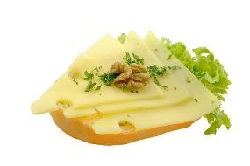
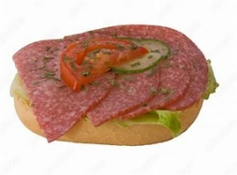
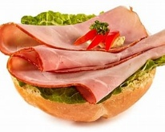



Für den kleinen Hunger gibt es Belegte Brötchen

Gegen den Durst ist sowieso gesorgt !

